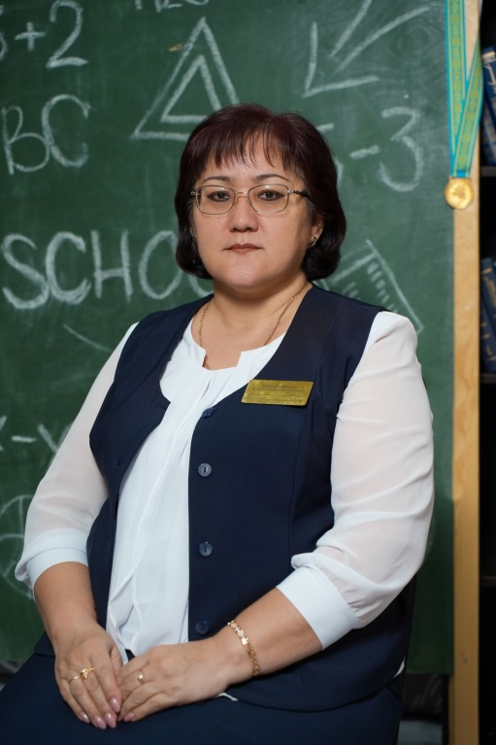

**РАЗВИТИЕ МАТЕМАТИЧЕСКОГО И ЛОГИЧЕСКОГО ОБРАЗА**

**МЫШЛЕНИЯ У ДЕТЕЙ**

**НА ФАКУЛЬТАТИВЕ**

**«ЮНЫЙ МАТЕМАТИК»**

**Аннотация**

В данной статье рассматриваются возможности

развития математического и логического образа мышления,

расширяющие математический кругозор и эрудицию,

для усиления познавательной активности,

младших школьников.

Воспитание любознательного, активно познающего мир школьника, обучение решению математических задач логического и поискового характера будет более успешным, если занятия на уроке будут дополняться внеурочной работой. Это может быть факультатив «Юный математик», который расширяет математический кругозор и логическое мышление обучающихся, для формирования познавательных учебных действий.

Данный факультатив реализуется, с целью развития математических способностей учащихся, для формирования логической и математической грамотности, коммуникативных навыков младших школьников через использование современных средств обучения. На занятиях создаются ситуаций активного поиска, предоставляются возможности сделать собственное открытие, узнают оригинальные пути рассуждений, овладевают элементарными навыками исследовательской деятельности, что помогает обучающимся реализовать свои возможности, обрести уверенность в собственных возможностях.

Задания факультатива «Юный математик» направлено на развитие интереса к предмету, наблюдательности, математической зоркости, способности анализировать, догадываться, рассуждать, доказывать свои гипотезы. На данных занятиях могут быть использованы знания и умения, которыми они овладевают на уроках математики, учащиеся имеют возможность применения базовых знаний и умений.

Факультатив «Юный математик» является внеурочной деятельностью и направлен на интеллектуальное развитие личности ребенка. В программу включены задачи и задания, сложность которых определяется не только математическим содержанием, а его новизной и необычностью математической ситуации. Это побуждает желание отказаться от образца и выполнять задания самостоятельно, научиться работать в условиях поиска, что развивает сообразительность и любознательность.

В содержание и структуру учебного материала изучения математики по данной программе входит 4 раздела:

«В мире чисел»

«Развивающие задачи»

«Геометрия вокруг нас»

«Моделирование»

В ходе выполнения заданий дети учатся замечать сходства и различия, видеть изменения, находить причины и характер этих изменений, таким образом формулировать выводы. Совместная работа с учителем от вопроса к ответу даёт возможность научить ученика рассуждать, задумываться, сомневаться, стараться и самому найти ответ.

Ценностными ориентирами содержания факультативного курса «Юный математик» являются:

- формирование способности рассуждать, как составляющий компонент логической грамотности;

- освоение эвристических приемов рассуждений;

- формирование интеллектуальных умений, с выбором стратегии решения, анализом ситуации, сравнением данных;

- развитие самостоятельности и познавательной активности учащихся;

- формирование способностей наблюдать, исследовать, сравнивать, обобщать, находить закономерности, догадываться, ставить и проверять простейшие гипотезы;

- формирование пространственных представлений и воображений;

- обучение учащихся обмену информацией в процессе свободного общения на занятиях.

Личностными результатами изучения данного факультативного курса являются:

- развитие любознательности, смекалки при выполнении различных заданий проблемного и эвристического характера;

- развитие внимательности, усидчивости, настойчивости, целеустремленности, умения преодолевать трудности – это важные качества в практической деятельности любого человека;

- воспитание справедливости, ответственности;

- развитие самостоятельности рассуждений, независимости и нестандартности мышления.

*Универсальные учебные действия детей на факультативных занятиях:*

*Сравнивать* разные приемы действий, выбирать рациональные способы для выполнения определенного задания.

*Моделировать* в ходе совместного обсуждения алгоритм решения числового

кроссворда; *использовать* его в процессе самостоятельной работы.

*Применять* изученные способы и приёмы вычислений при работе с числовыми головоломками.

*Анализировать* правила игры. Выполнять в соответствии с заданными правилами.

*Участвовать* в групповой работе. Активизироваться в обсуждении проблемных вопросов, высказывать собственное мнение и приводить аргументы.

*Выполнять* пробные учебные задания, фиксировать собственное затруднение в пробном действии.

*Аргументировать* личную позицию в коммуникации, взять во внимание разные мнения,

использовать критерии для доказательства своего суждения.

*Сопоставлять* полученный результат с заданным условием.

*Контролировать* свою деятельность: находить и исправлять ошибки.

*На факультативном занятий дети выполняют универсальные учебные действия при решений различных задач:*

*Анализировать* текст задачи: ориентироваться в тексте, выделять условие, вопрос, находить ключевые слова, данные и искомые числа (величины).

*Искать и выбирать* необходимую информацию, содержащуюся в тексте задачи, на рисунке или в таблице, для ответа на заданные вопросы.

*Моделировать* ситуацию,даннуювтекстезадачи.

*Использовать* соответствующие знаково-символические средства для моделирования ситуации.

*Конструировать* алгоритм решения задачи.

*Объяснять* выполняемые и выполненные действия.

*Воспроизводить* способ решения задачи.

*Сопоставлять* полученный (промежуточный, итоговый) результат с заданным условием.

*Анализировать* варианты решения задачи, выбирать из них правильные.

*Выбирать* рациональный способ решения задачи.

*Оценивать* представленное готовое решение задачи (верно, неверно).

*Участвовать* в учебном диалоге, оценивать работу и результат решения задачи.

*Конструировать* несложные задачи.

Выполняя геометрические задания у детей развивается пространственные представления, понятия влево, вправо, вверх, вниз. Маршрут передвижения. Точка начала движения; число, стрелка, указывающие направление движения. Проведение линии по алгоритму: движение точки (на листе в клетку). Построение рисунка и его описание.

Геометрические узоры и закономерности, симметрия. Фигуры, имеющие одну и несколько осей симметрии.

***К концу изучения данного факультатива ожидаются следующие результаты:*** Занятия факультативного курса математики содействует развитию у детей математического образа мышления: краткости речи, правильному применению математической терминологии и т.д. Формированию положительных мотивов в учебной деятельности, способствует работа, которая содержит элементы игры, поисковой деятельности, которая повышает активность и обеспечивает самостоятельность выполнения работ.Так дети смогут овладеть способами исследовательской деятельности, открывать оригинальные способы действий, повышать качество обучения по предмету математика.

СПИСОК ЛИТЕРАТУРЫ:

1.Эрудит. Марафон учащихся. (Центр развития молодежи) 2009г.

2.Сборник текстовых задач по математике (М.В. БЕДЕНКО) 2006г.

3. 2000 задач и примеров по математике (Е. А. Нефедова) 1999г

4. Мастерская учителя. (В.И. Ковалько) 1984г.

5. Загадки числа (И.Е. Берлянд) 1996г.

6.Открытые уроки в начальной школе. (Д.Б. Элконина, Ю.Б. Давыдова) 2004г.

7. Играя, учимся математике. (Л. Чилингирова, Б. Спиридонова) 1993г.

8. Книга затей (И.Г. Сухин) 2004г.

9. Коммерческая математика (Л.Ш, Лысенкер, Э.М. Лысенкер) 1997г

10. Научно-практический журнал «Завуч» №5 (2011г)

11.Графические диктанты(В,Т, Голубь) 2006г.

12.Олимпиадные задания(О.Л. Пупешева)2006г.